Concox GT300
Használati útmutató a gyors beállításhoz

Üzembe helyezés előtt kérjük, olvassa el figyelmesen ezt az útmutatót!

Bemutatjuk az GT300-at

A készülék fő jellemzője, hogy a nyomkövetésen és segélyhíváson kívül telefonbeszélgetésre is alkalmas, két beállítható telefonszámra, családi 1 és családi 2.

Ki-be kapcsoló gomb

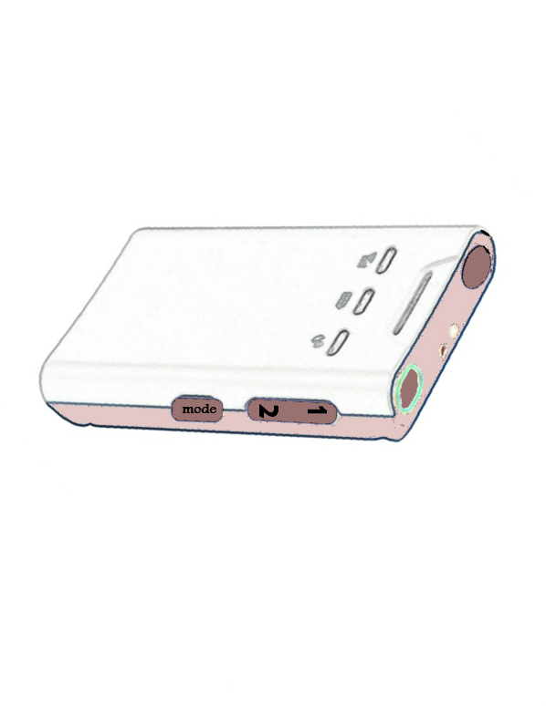
Állapot jelző Led (piros)
SIM kártya és tépegység csatlakozás

A kép és a felírat csak illusztráció

Mode gomb

Családi gomb 2

Családi gomb 1

GPS vétel jelző led kék)

GSM jelző Led (zöld)

SOS gomb

Üzembe helyezés

1,- SIM kártyát a trackerbe helyezzük a tracker kikapcsolt állapotában.

- Előtte ellenőrizzük, hogy a SIM kártya ne kérje a PIN kódot!
- Helyezzen be egy mobiltelefon SIM-kártyát a készülékbe, amíg meg nem hallja a "klikk" hangot.
- FIGYELEM: ha valamiért kivenné a SIM-kártyát, kapcsolja ki a készüléket, és eközben a tápegység se legyen csatlakoztatva!
- Kapcsolja be a tracker készüléket a Ki-be kapcsoló gomb hosszú megnyomásával. Bekapcsol a tracker, a Led fények felvillannak. (kikapcsolásnál szintén ezt a gombot nyomjuk majd meg, a készülék ekkor hangjelzés után kikapcsol.)

2,- SMS kommunikáció az installáláshoz

- A mobiltelefonunkról küldünk SMS parancsot a trackerbe helyezett SIM kártya telefonszámára, mintha az egy másik telefon lenne, tracker készülék az üzenetünk feldolgozása után SMS üzenetet küld vissza mobiltelefonunkra.
- ügyeljünk arra, hogy pontosan a megadott karaktereket írjuk az SMS-be.
- ha telefonszámot adunk meg, azt a nemzetközi szabvány szerint adjuk meg, folyamatosan írva. Magyarországon a 0036 előhívót használjuk Pl.:0036201234567

3,- A Tracker SOS funkciójának beállítása, riasztás a megadott telefonszámra
- Telefonunkról küldött SMS parancs:SOS,A,saját telefonszám#
Például:SOS,A,0036201234567# akár három telefonszámot is megadhatunk vesszővel elválasztva
Például:SOS,A,0036201234567,0036201234568,0036201234569#
- A tracker által visszaküldött SMS:OK! SOS: és a megadott telefonszám
- Ha szeretnénk törölni a beállított telefonszámot, akkor a küldendő SMS parancs:
SOS,D,saját telefonszám#

4,- Családi telefonszámok beállítása SMS üzenettel
- Telefonunkról küldött SMS parancs:FN,A,családi telefonszám#
Például:FN,A,0036201234567#
Kettő telefonszámot is megadhatunk vesszővel elválasztva
Például:FN,A,0036201234567,0036201234568,#
- A tracker által visszaküldött SMS:OK! FN: és a megadott telefonszámok
- Ha szeretnénk törölni a beállított telefonszámot, akkor a küldendő SMS parancs:
FN,D, családi telefonszám#
- Vagy egyszerűbb, ha szeretnénk törölni a beállított telefonszámot, akkor a küldendő SMS parancs: FN,D,1,2# (D a törlést jelenti, az 1,2 pedig a beállított családi telefonszámok sorszáma. Pl. ha csak a másodikat szeretnénk törölni, akkor: FN,D,2#)

5,- Telefon funkció használata
- Ha hívás érkezik a tracker készülékre, a Családi nyomógomb rövid megnyomásával felvesszük a telefont.
- A tracker készülék a Weboldalon, és SMS- ben is beállítható 3db SOS és 2db Családi vonalról fogad el hívást, valamint a csak Weboldalon beállítható további 15db úgynevezett Fehér telefonszámról.
- A Családi nyomógomb 1-es, vagy 2-es hosszú megnyomásával kezdeményezhetjük a hívást.
- Az SOS nyomógomb rövid megnyomásával szétkapcsoljuk a telefonhívást.

5,- Monitor funkció
- Telefonunkról küldött SMS parancs:MONITOR#
- A tracker által visszaküldött SMS:OK! és nemsokára hívás érkezik a telefonunkra, és hallhatjuk a tracker készülék körüli hangokat.

4,- A Tracker Magyarországra érvényes Európai időzónájának beállítása
- A nyári időszámítás szerint Telefonunkról küldött SMS parancs:GMT,E,2#
- A tracker által visszaküldött SMS: OK
- A téli időszámítás szerint Telefonunkról küldött SMS parancs:GMT,E,1#
- A tracker által visszaküldött SMS: OK

3,- A Tracker pozíciójának lekérdezése
- A tracker kék fényének lassú villogása jelzi, amikor megtalálta a pozicionáláshoz szükséges műholdakat. Helyzetét ekkor telefonunkról küldött SMS paranccsal tudjuk lekérdezni.
- Telefonunkról küldött SMS parancs:URL#
- A tracker által visszaküldött SMS: egy Google link a földrajzi koordinátákkal.

2, Internet beállítása a szerverhez
- Ennél a tracker készüléknél a gyártó felinstallálta az APN és Server beállításokat, azonban, ha ezt valamilyen okból elállítjuk, megváltozik, akkor szükséges azt SMS üzenettel újra programozni az alábbi módon:
Tehát a következő dőlt betűs APN és SERVER beállításokat alap esetbe nem kell elvégezni!

APN kód megadása a GPRS internetforgalom biztosításához
- Telefonunkról küldött SMS parancs:APN,szolgáltatótól függő APN kód#
- Például: a Telenor hálózatban:APN,online#
- Például: a Vodafone hálózatban:APN,internet.vodafone.net#
- Például: a T-Mobile hálózatban:APN,internet#
SERVER adatok megadása
- Telefonunkról küldött SMS parancs: SERVER,1,gt300.goobaby.net,8827,0#
- Tracker által visszaküldött SMS: OK

A Tracker funkcióinak beállítása online követéshez
- Ilyenkor fontos, hogy a Trackerbe helyezett SIM kártyán rendelkezésre álljon elegendő internet egyenleg (online követéshez szükséges).
- Tegyük olyan helyre a trackert ahol rálátása van a szabad égre, hagyjuk mindaddig ott, miközben a weboldalra be tudunk regisztrálni. Ez először lehet 10-20 perc, amíg a Szerver fel nem ismeri a tracker jeleit.
- Ez idő alatt a regisztrációhoz belépünk a weboldalra: http://www.cootrack.com
- Belépés, regisztráció: Felhasználónév az IMEI számok beírásával (csak a 15db számjegy, ami a készülék dobozán és a készüléken is rajta van)
- Jelszó 6 darab 6-os.

5,- A Tracker aktivizálása rezgés érzékelésére SMS küldéssel
- Telefonunkról küldött SMS parancs:111 (ha nem a beállított telefonszámról hívjuk, akkor hibaüzenetet fogunk kapni)
- A sikeres élesítést követően a tracker által visszaküldött SMS: Remote fortification success!
- A sikeres élesítést követően rezgés/mozgás esetén a készülék SMS üzenetet küld az értesítési telefonszámra. A navigáció státuszától függően egy google maps linket, vagy az utolsó elnaplózott pozíciót, vagy a navigáció hiánya esetén egy figyelmeztetést.
- Hatástalanításhoz pedig a telefonunkról küldött SMS parancs:000
- A sikeres hatástalanítást követően a tracker által visszaküldött SMS: Remote disarm success!

3,- Gombok működése

SOS gomb
- Hosszan nyomva: SOS riasztás
- Röviden megnyomva hívás közben: telefonkapcsolat megszakítása

Családi gomb 1
- Hosszan nyomva: hívja a családi 1-es vonalat.
- Röviden nyomva, ha hívás érkezik: válasz
- Röviden nyomva beszélgetés közben: növeli a hangerőt
- Hosszan nyomva hívás közben: átvált hangszóró üzemmódba

Családi gomb 2
- Hosszan nyomva: hívja a családi 2-es vonalat.
- Röviden nyomva, ha hívás érkezik: válasz
- Röviden nyomva beszélgetés közben: csökkenti a hangerőt
- Hosszan nyomva hívás közben: átvált hangszóró üzemmódba

Mode gomb
- Röviden megnyomva kétszer egymás után: élesítés / hatástalanítás
- Hosszan nyomva: elküldi a helyzetét a platformra.

Ki-be kapcsoló gomb
- Hosszan nyomva: bekapcsol a tracker
- Újra hosszan nyomva: kikapcsol a tracker

A GT300 tracker funkcióinak beállításához részletes leírás letölthető: http://nyomkoveto.top5.hu
Honlapunk elérhetősége:http://nyomkoveto.top5.hu
Webáruházunk elérhetősége:http://top5.hu/ocart
Ügyfélszolgálat:http://nyomkoveto.top5.hu/index.php?id=elerhetoseg

Technikai adatok
Méretek | 73.0 × 45.0 × 15.8 mm
Súly | 54g
Készenléti idő | 4 nap (maximum)
telefon üzem idő | 5,5 óra (maximum)

http://nyomkoveto.top5.hu

